Trasa przejazdu Rajdu Motocyklistów „Bitwa Wyrska-Bój o Gostyń 2018” w dniu 19.05.2018r. do godz. 12.00!!!
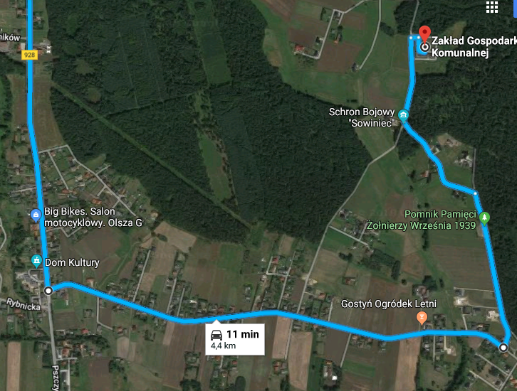
Miejsce rekonstrukcji Bitwy Wyrskiej
Miejsce Pikniku Fortecznego
Miejsce parkowania monocyklów

UWAGA!
Proszę Państwa w dniu 19 maja 2018 r. w godz. 12.00-19.00 na ul. Tyskiej, Tęczowej i Wagonowej wystąpią zmiany organizacyjne w ruchu drogowym mające ułatwić komunikację uczestnikom Bitwy Wyrskiej.
Za utrudnienia przepraszamy

